天津大学大学生创新训练计划项目申报书（创新训练）

项目名称： | 用于内窥成像的多模光纤信道模型
所属专业名称： | 光电信息科学与工程
项目负责人： | 崔鑫
联系电话： | 16697969859
指导教师： | 杨志群
联系电话： | 15122963263
申报日期： | 2026年4月13日

天津大学教务处制

项目名称 |  |  | 用于内窥成像的多模光纤信道模型
项目所属  专业类代码 |  |  | 0803 |  |  | 申请经费 |  |  | 7000元
项目实施时间 |  |  | 起始时间： 2026 年 4 月 完成时间： 2027 年 4 月
申请人或申请团队 |  | 姓名 |  | 年级 | 学号 |  | 所在院系  /专业 | 联系电话 |  | E-mail
 | 负责人 | 崔鑫 |  | 2025 | 3025004442 |  | 精仪学院 | 16697969859 |  | cuixin@tju.edu.cn
 | 成员 | 李泽平 |  | 2025 | 3025004334 |  | 精仪学院 | 18833874046 |  | 18833874046@163.com
 |  | 卢桓鸿 |  | 2025 | 3025004279 |  | 精仪学院 | 18925804586 |  | 1812679060@qq.com
 |  | 朱桐瑶 |  | 2025 | 3025004167 |  | 精仪学院 | 19545360010 |  | t1_klokja@qq.com
 |  | 钱铖 |  | 2025 | 3025004092 |  | 精仪学院 | 15222451578 |  | qcqc576@qq.com
指 导 教 师 | 第一指导教师 | 姓名 |  | 杨志群 |  |  | 专业技术职务 | 副教授
 |  | 单位 |  | 天津大学精仪学院 |  |  | 研究方向 | 光通信
 |  | 联系电话 |  | 15122963263 |  |  | E-mail | yangzhiqun@tju.edu.cn
 | 第二指导教师 | 姓名 |  |  |  |  | 专业技术职务
 |  | 单位 |  |  |  |  | 研究方向
 |  | 联系电话 |  |  |  |  | E-mail
- 项目简介（200字以内）
本项目面向超细径、微创化内窥成像需求，拟围绕多模光纤中光场传输规律开展研究，建立用于内窥成像的多模光纤信道模型。项目将基于波导光学与模式理论，分析模式激发、模式耦合、模间色散及弯曲扰动对图像传输的影响，并结合COMSOL与MATLAB开展模式求解、信道建模与图像重建仿真。并在静态与弯曲扰动条件下实现对多模光纤传输特性的定量表征，为后续图像恢复算法设计和柔性多模光纤内窥成像系统优化提供理论依据与仿真支撑。
- 申请理由（包括自身具备的知识条件、自己的特长、兴趣、已有的实践创新成果等）
1. 本项目探索多模光纤的光场图像传输模型，通过仿真构建其信道模型并进行图像传输测试，验证成像原理可行性并对成像质量进行评估。
2. 团队成员均就读于精仪学院，了解光纤相关的知识。
3. 团队成员实践能力强，获得“未来三十年”创新创想大赛院级冠军，具备编程能力、制图能力和数学建模能力,能熟练使用MATLAB、COMSOL、EndNote、Adobe Illustrator、SolidWorks等软件。
4. 团队成员项目经历丰富，有“具身幻影：感官VR串联现实真我与数字化身”“基于皮秒超声的柔性OLED薄膜厚度检测系统”等多个项目经历，个人能力和团队协作能力均得到较大提升。
三、项目方案
1 项目研究背景
1.1 国内外的研究现状及研究意义
1.1.1 国内外的研究现状
在生物医学研究中，直接观察器官、组织或单个细胞常因组织的不透明性而受阻，内窥技术为在医学影像、工业检测等众多领域实现微创可视化提供了理想途径。目前，传统白光内窥镜（直径数毫米至厘米级）已广泛应用于消化道等较大腔道。而对于肺部小气道或胆道等更为狭窄、路径曲折的部位，则需借助基于微机电系统（MEMS）扫描或光纤束的微型内窥镜。但值得注意的是，光纤束探头即使缩小至亚毫米尺度，其成像本质仍是对空间光场进行离散采样，输出图像带有明显的像素化或蜂窝状纹理。其空间分辨率与视场大小直接受限于纤芯数量与间距，且由于复合结构，整体外径通常仍大于单根多模光纤。
随着精准医学与脑科学对在体、实时、高分辨成像需求的日益增强，基于单根多模光纤（MMF）的内窥成像系统应运而生。多模光纤仅通过单一的百微米级纤芯即可传输高维度的光场信息。从频域角度而言，其支持的成千上万种导波模式中，低阶模式对应图像的低频轮廓，高阶模式则对空间高频细节更为敏感，这使其在理论上具备承载更丰富空间信息、还原更细微结构的潜力。同时，多模光纤柔韧性高，能够以更小的侵入性深入复杂的弯曲或狭小空间。
然而，多模光纤内窥成像面临着极大的物理挑战。由于内部存在模式色散和模间耦合，输入的有序光场在传输后会演化为高度复杂的散斑图案。更关键的是，实际应用中不可避免的弯曲、挤压与温度漂移会导致信道特性动态变化，使系统对外界扰动高度敏感。由于多模光纤复杂的传输机制，当前研究多聚焦于整个系统中某个特定环节的“点状”优化。在此背景下，国内外学者围绕传输矩阵测量、物理微扰建模以及深度学习统计建模展开了大量研究，旨在建立准确的信道传输模型以解决光场畸变问题。
在早期的静态信道模型研究方面，重点在于通过主动光场调控，测量输入-输出模式间的复振幅响应，以建立确定的线性时不变系统模型。2010年，法国巴黎高等物理化工学院的Popoff等人率先将传输矩阵测量法引入光学领域并实现了光聚焦。2012年，苏格兰圣安德鲁斯大学的Čižmár和Dholakia团队利用相移全息技术精确测量了多模光纤的传输矩阵。2022年，浙江大学Dong等人提出使用一种经波前调制生成的区块化稀疏随机矩阵作为传感矩阵，取代传统散斑照明，将复杂生物组织（如染色肺部切片）的成像速度提升了八倍，并首次实现了通过多模光纤对三维分布的荧光微珠进行高速压缩感知体成像。
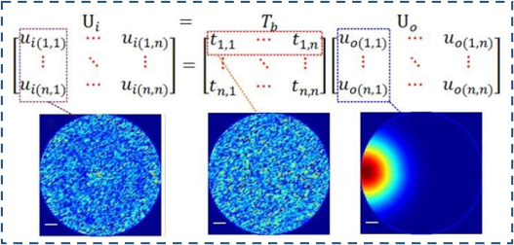
图 1基于传输矩阵的多模光纤成像过程示意图
然而，静态传输矩阵难以应对光纤形变带来的挑战，因此针对光纤几何形变与模式耦合的物理机理建模成为另一重要方向。其核心在于通过计算预测光场演化。2015年涌现了一批代表性工作：英国邓迪大学的Plöschner等人提出基于耦合模理论的级联矩阵模型，实现了对已知弯曲路径下传输矩阵的精准预测；斯坦福大学Gu等人建立了系统级物理模型，用于指导内窥镜的参数设计。同年，华中科技大学和英国利物浦大学合作，首次提出了单根多模光纤成像系统的完整理论模型。该研究通过引入“传播不变模式（PIM）”解决了转换矩阵（T矩阵）的构建问题：首先依据光纤物理参数利用波动光学理论求解理想状态下的本征模式场分布（即PIMs）；随后将连续的PIMs场函数用输入焦点基矢进行展开，并将复权重系数逐行写入矩阵以构建传输矩阵T。同时，该模型还通过优化算法微调实际数值孔径（NA）与对准误差等参数，成功预测了光纤弯曲引起的图像模糊现象，其仿真结果与实验观察一致，为柔性内窥成像系统的设计提供了重要理论依据。
为了进一步克服光纤运动导致的信道时变性并实现实时成像，近年的研究重点转向利用物理信标或深度学习算法进行动态追踪。2018年，瑞士洛桑联邦理工学院的Rahmani等人利用深度卷积神经网络（CNN），仅通过多模光纤输出端的强度光斑成功学习了其与输入端的映射关系。但其性能高度依赖于训练数据的覆盖面，泛化能力仍是关键挑战。在此领域，国内团队取得了突破性进展。2023年，浙江大学文仲团队针对动态环境下的模式失稳难题，提出了一种空间频率域追踪自适应信标光场编码模型（STABLE）。该方法通过全矢量入射波前调控，利用光纤远端面的菲涅尔反射在近端形成空间频率域信标。研究发现，预标定传输矩阵形成的信标强度可实时反应光纤弯曲引起的模式耦合与相位漂移。结合数据降维方法将多种扰动状态进行简并，该系统最终实现了毫秒量级的追踪反馈速度。该方案相较于以往校准方法无需特殊反射器件，为多模光纤的动态成像场景提供了一种可行方案，突破了长距离传输中信道模型鲁棒性差的瓶颈。
综上所述，国内外关于多模光纤信道模型的研究已从早期的静态线性矩阵测量，演进为融合物理先验与深度学习的动态非线性建模。特别是国内团队在动态信道追踪与多模态集成方面的近期成果，为多模光纤内窥镜的临床应用提供了坚实的理论支撑与技术模型。
1.1.2 研究意义
多模光纤用于内窥成像时，输入的有序光场在传播过程中受模式色散、模式耦合、模式相关损耗及动态弯曲扰动等多种物理效应的交织影响，极易演化为复杂散斑，导致严重的图像畸变。然而，当前研究多局限于特定实验条件下的经验性修正或单一算法的局部优化，尚缺乏一套能够深度融合物理机理、可计算性与动态适应性的信道传输模型。围绕这一核心瓶颈开展系统研究，不仅有助于深入揭示复杂微扰下多模光纤光场演化的关键传输规律，更能够为实现高质量图像恢复、突破系统动态鲁棒性极限，以及指导下一代多模光纤内窥成像系统的工程化设计提供统一且坚实的理论支撑。
1.2 项目已有的基础
该项目团队已完成相关文献调研与开题论证，初步确立了以波动光学与光纤模式理论为核心的研究主线，构建了涵盖“输入物面—模式激发—光纤传输—输出重建”全链路的多模光纤信道模型总体框架。在数值仿真路径上，已确定依托COMSOL进行高精度的本征模式求解与物理场分布提取，并将其导入MATLAB完成模式分解、信道矩阵构建、图像前向投影与逆向重建的算法验证。
1.3 与本项目有关的研究积累和已取得的成绩
（1）已系统阅读多模光纤内窥成像、传输矩阵、模式耦合、深度学习重建等方向的中英文文献，形成了较完整的理论框架。
（2）已完成部分仿真预研工作，包括多模光纤模式场提取、模式去重、模式正交性验证和模式功率归一化。
（3）已初步实现图像复场输入生成、图像到模式空间的投影以及未经扰动条件下的图像重建验证，为后续引入传播、耦合、色散和弯曲模型提供了基础。
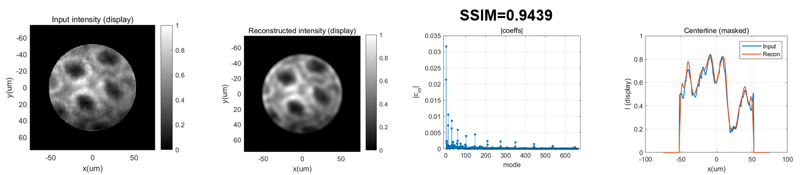
图 2 图像重建验证结果
1.4 已具备的条件
（1）理论条件：具备波动光学、傅里叶光学、光通信与光纤理论相关课程基础，可支撑模式理论、传输矩阵与成像模型分析。
（2）技术条件：具备COMSOL、MATLAB等软件使用基础，可开展模式求解、数值仿真和图像质量评估。
（3）平台条件：依托光子系统实验室，已有可见光相干光源、光纤耦合系统、多模光纤、精密减震光学平台、光束整形与空间调制系统、光纤端面成像与探测系统、同步触发与数据采集系统、图像重建计算算法等基础。
1.5 缺少的条件及方法
当前，针对弯曲扰动下的模式耦合机制与传播算子构建方法仍需进一步深化，且模式理论与点扩散函数（PSF）表述在系统建模中的等效关系及适用边界亟待清晰界定。对此，本项目拟通过深化文献调研、在导师指导下开展专题研讨、开展理论推导并结合联合仿真进行交叉验证，逐步优化模型架构。此外，研究将引入标准化的客观图像质量评价指标，对不同信道建模方案的保真度与抗噪性开展定量对比分析，从而切实提升物理模型的准确度与可靠性。
2 项目研究目标及主要内容
2.1 研究目标
本项目拟面向高分辨内窥成像需求，建立多模光纤信道传输模型，定量描述图像信息在多模光纤中的激发、传播、耦合、延迟、衰减与输出重构过程，研究将聚焦于动态弯曲微扰对信道稳定性与图像恢复质量的影响机制；在此基础上，通过理论分析与数值仿真，验证基于逆信道函数进行图像恢复的可行性，并探索提升图像恢复质量与模型鲁棒性的方法。
2.2 主要内容
2.2.1 多模光纤信道建模理论基础研究。基于麦克斯韦方程组、波动方程与亥姆霍兹方程，建立多模光纤模式基底，分析模式激发与叠加机理。
2.2.2 多模光纤传播特性研究。围绕模间色散、模式耦合、模式相关损耗、弯曲损耗等因素，建立影响图像传输质量的关键物理机制模型。
2.2.3 静态信道模型构建与验证。采用COMSOL求解模式场与有效折射率，结合MATLAB实现模式处理、传播算子构建和图像投影/重建仿真。
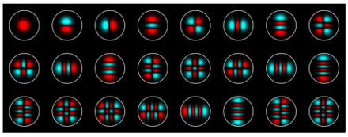
2.2.4 复杂弯曲扰动下传输算子的解耦与级联规律研究。 突破现有研究短距、均匀弯曲的局限，针对实际内窥场景（1~2 m）中复杂不规则的弯曲形态，引入弯曲算子（DO）矩阵分离策略（$M_{b}=D⋅M_{s}$）。重点研究多个局部均匀弯曲算子相乘叠加以等效复杂三维形变的可行性与数学边界，探索在避免全量矩阵重构的前提下，实现信道模型快速修正的高效代数方法。
图3 MMF中的传播不变模式
2.2.5 图像恢复与质量评估。利用逆信道函数进行图像重建，并以分辨率、相关性、PSNR、SSIM等指标评价成像质量。
3 项目创新特色概述
（1）聚焦“信道模型”这一基础问题。相较于仅直接优化图像重建算法的做法，本项目更强调从物理传输机理出发建立统一模型，为后续算法设计提供可解释先验。
（2）突出弯曲扰动场景。针对多模光纤在实际内窥应用中不可避免的弯曲形变，将弯曲导致的模式耦合变化纳入模型，是提升实用性的关键环节。
（3）采用“理论推导+数值仿真+图像验证”的综合研究路径。通过模式理论、COMSOL模式求解和MATLAB图像恢复相结合，提高模型的完整性与可验证性。
（4）服务于超细径内窥成像需求。研究结果可为柔性多模光纤内窥系统的参数设计、图像恢复与鲁棒性提升提供理论支撑。
参考文献：
[1]张持铭, 祁绩, 文仲, 等. 基于光场调控的多模光纤成像技术及应用（特邀）[J]. Laser & Optoelectronics Progress, 2025, 62(12): 1200001.
[2]文仲, 杨青, 刘旭. 多模光纤中的时空光场测量与成像应用（特邀）[J]. Acta Optica Sinica, 2024, 44(10): 1026017.
[3]Lee S Y, Photonics M S. Imaging through optical multimode ﬁber: towards ultra-thin endoscopy[J]. 0-186.
[4]Plöschner M, Tyc T, Čižmár T. Seeing through chaos in multimode fibres[J]. Nature Photonics, 2015, 9(8): 529-535.
[5]Gu R Y, Mahalati R N, Kahn J M. Design of flexible multi-mode fiber endoscope[J]. Optics Express, 2015, 23(21): 26905-26918.
[6]Amitonova L V, Mosk A P, Pinkse P W H. Rotational memory effect of a multimode fiber[J]. Optics Express, 2015, 23(16): 20569-20575.
[7]Liu C, Deng L, Su L. Modeling of single multimode fiber imaging[C]//2015 OPTO-ELECTRONICS AND COMMUNICATIONS CONFERENCE (OECC). Shanghai, PEOPLES R CHINA: IEEE, 2015.
[8]Rahmani B, Loterie D, Konstantinou G, et al. Multimode optical fiber transmission with a deep learning network[J]. Light: Science & Applications, 2018, 7(1): 69.
[9]Wen Z, Dong Z, Deng Q, et al. Single multimode fibre for in vivo light-field-encoded endoscopic imaging[J]. Nature Photonics, 2023, 17(8): 679-687.
[10] Popoff S M, Lerosey G, Carminati R, et al. Measuring the transmission matrix in optics: an approach to the study and control of light propagation in disordered media[J]. Physical Review Letters, 2010, 104(10): 100601.
[11] Popoff S M, Lerosey G, Fink M, et al. Controlling light through optical disordered media: transmission matrix approach[J]. New Journal of Physics, 2011, 13(12): 123021.
[12]Cizmar T, Dholakia K. Exploiting multimode waveguides for pure fibre-based imaging[J]. Nature Communications, 2012, 3.
[13]Dong Z, Wen Z, Pang C, et al. A modulated sparse random matrix for high-resolution and high-speed 3D compressive imaging through a multimode fiber[J]. Science Bulletin, 2022, 67(12): 1224-1228.
4项目研究技术路线
4.1 文献调研与理论准备
本阶段主要完成与项目相关的理论梳理和研究边界界定。首先，系统调研多模光纤内窥成像、多模光纤模式理论、传输矩阵法、弯曲扰动校正及深度学习重建等方向的国内外研究进展，明确当前研究的主要技术路线与存在问题。重点分析静态传输矩阵方法在高保真成像中的优势，以及其在光纤弯曲、形变等动态场景下易失效的局限；同时调研动态校正方法和数据驱动方法在鲁棒性与实时性方面的研究现状，为本项目后续建模提供参考。
在理论准备方面，本项目从电磁场理论出发，建立多模光纤信道模型所需的基本方程体系。在线性、各向同性、无源介质中，电磁场满足麦克斯韦方程组。对于单色时谐场，可进一步得到亥姆霍兹方程：
$$∇^{2}E+k_{0}^{2}n^{2}(x,y)E=0$$
其中，$k_{0}=2π/λ$为真空波数，$n(x,y)$为横向折射率分布。该方程为多模光纤导模求解提供了理论基础，也是后续利用COMSOL进行本征模数值求解的基础。
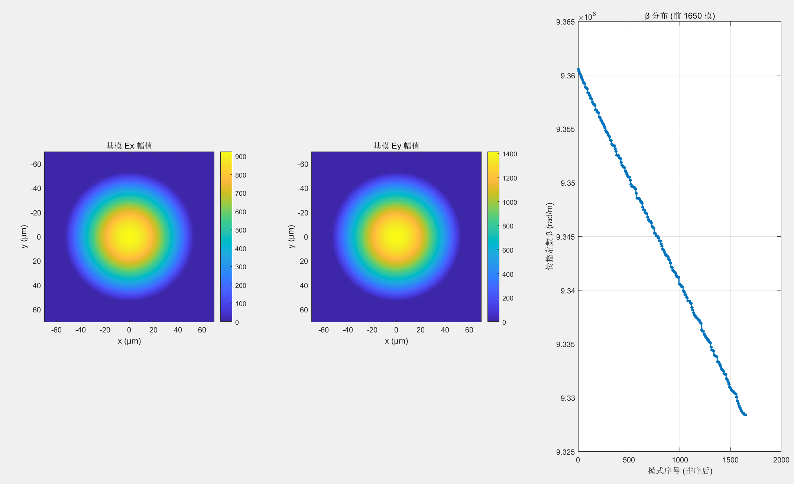
图 4 COMSOL模式求解结果
在此基础上，明确本项目中“信道模型”的定义，即在给定光纤参数、工作波长及扰动状态下，描述输入端复光场与输出端复光场之间映射关系的数学算子。离散化后可表示为：
$$y=Hx+n$$
其中，$x$ 为输入图像或输入光场向量，$y$ 为输出光场或输出图像向量，$H$ 为信道矩阵，$n$ 为噪声和建模误差项。该定义将本项目的研究重点明确为信道矩阵的构建、修正及反演，而非单纯的黑箱图像重建。
4.2 模式求解与模式基底建立
本阶段的核心任务是在给定光纤参数条件下建立多模光纤的模式基底。由于多模光纤中的图像信息不是直接在像素空间中传输，而是首先耦合进入一组导模，再由这些模式在光纤中传播并在输出端叠加，因此模式基底的准确建立是信道建模的前提。
基于 4.1 节建立的基础电磁场方程，光纤内总场可等效为一组正交本征模式的线性叠加：
E_{in}(x,y,z) = Σ a_{m}(z) · ψ_{m(}x,y) e^{-jβ}_{m} ^{z}
其中，ψ_{m}(x,y) 为光纤横向本征模，其传播常数 β_{m} 由纤芯半径、折射率分布、数值孔径及波长共同决定；模式复振幅（即激发幅度） a_{m}(0) 则可通过输入光场 U_{f}(x,y) 与本征模的重叠积分求得：
$$a_{m}(0)=\iint_{z=0}{U_{f}}(x_{1},y_{1})ψ_{m}^{*}(x_{1},y_{1})dx_{1}dy_{1}$$
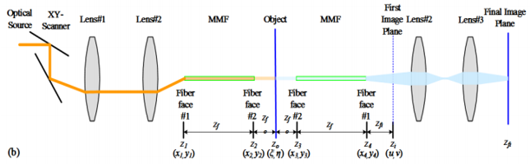
图5 MMF成像系统等效模型
首先，根据选定的多模光纤参数，包括工作波长、纤芯半径、包层半径、纤芯折射率和包层折射率，在COMSOL中建立二维横截面模型，采用全矢量模式分析方法求解各导模的有效折射率和复电场分布。通过数值求解得到第 $m$个模式的有效折射率 $n_{eff,m}$，进而计算其传播常数：
$$β_{m}=k_{0}n_{eff,m}$$
其中，$β_{m}$ 决定该模式在传播过程中的相位积累特性。
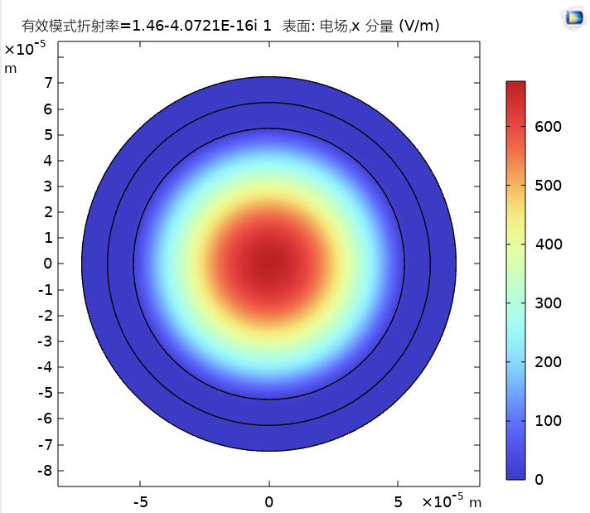
图 6 COMSOL二维横截面模型
随后，在MATLAB中对模式数据进行后处理，包括模式提取、模式去重、正交性验证和功率归一化等步骤。模式去重的目的是消除数值求解过程中可能出现的近似重复模式或简并模式记录，保证模式基底的唯一性和独立性。模式正交性验证则用于检验数值模式是否满足近似正交条件：
$$∬ψ_{m}(x,y)ψ_{n}^{*}(x,y) dx dy=\left\{\begin{matrix}1, & m=n \\ 0, & m≠n\end{matrix}\right.$$
其中，$ψ_{m}(x,y)$ 表示第 $m$个模式的归一化横向复场分布。通过对模式场进行归一化处理，可保证后续输入图像投影到模式空间时，各模式具有统一的能量基准。
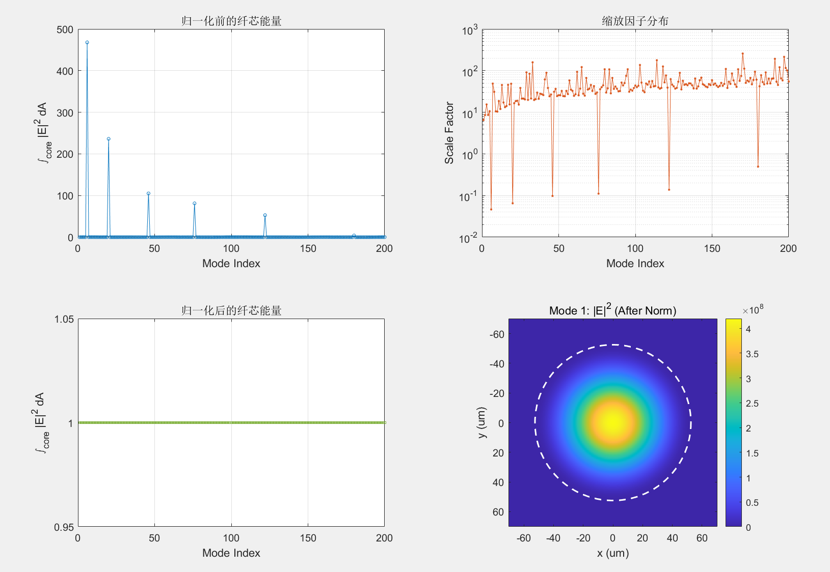
图 7 模式功率归一化结果
4.3 静态信道模型构建
在模式基底建立完成后，本项目将构建静态条件下的多模光纤信道模型。光纤在一个成像周期内保持固定形态，不考虑明显的弯曲、扭转或时间变化扰动的条件下，信道可视为线性时不变系统，从而便于建立输入输出映射关系。
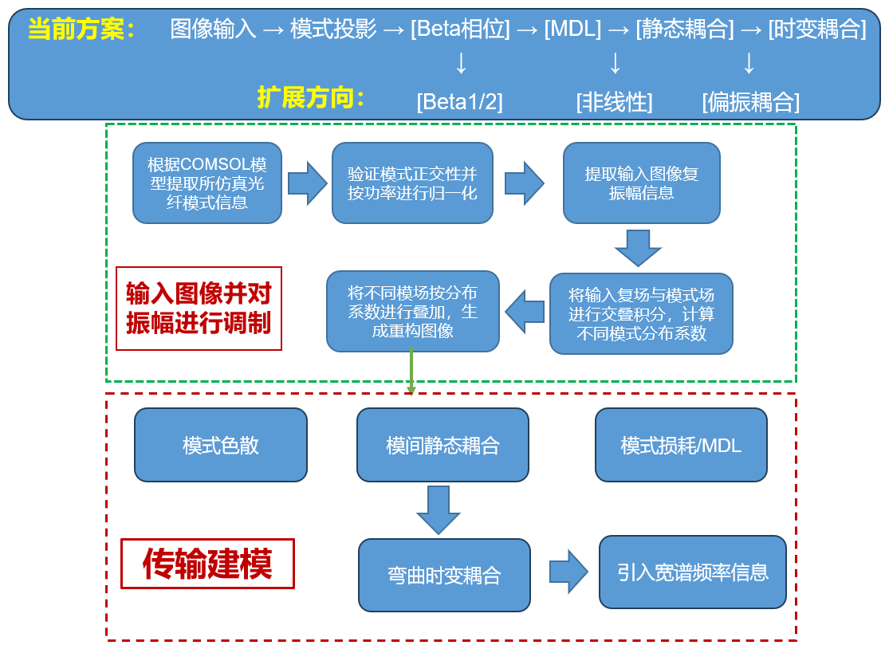
图 8 多模光纤图像传输信道仿真逻辑框图
首先，建立输入图像到模式空间的映射关系。设输入端复光场为 $E_{in}(x,y)$，则其对第 $m$个模式的激发系数为：
$$a_{m}(0)=∬E_{in}(x,y)ψ_{m}^{*}(x,y) dx dy$$
该式描述了输入图像在模式基底上的投影过程。离散化后，可表示为：
$$a(0)=Px$$
其中，$x$ 为输入图像向量，$P$ 为输入图像到模式空间的投影矩阵。
其次，在忽略强模式耦合的静态近似下，各模式在光纤中的传播可表示为独立传播过程。第 $m$个模式在传播距离 $L$后的复振幅为：
$$a_{m}\left(L\right)=a_{m}\left(0\right)\exp\left( − α_{m}L \right)e^{-jβ_{m}L}$$
其中，$α_{m}$ 为模式损耗系数，$β_{m}$ 为传播常数。写成矩阵形式，可得传播算子：
$$a(L)=T(L)a(0)$$
其中，
$$T\left(L\right)=diag\left(e^{-jβ_{1}L-α_{1}L},e^{-jβ_{2}L-α_{2}L},…,e^{-jβ_{M}L-α_{M}L}\right)$$
最后，在输出端对各模式进行叠加，得到输出图像或输出光场：
$$y=Qa(L)$$
其中，$Q$ 为模式到输出平面的重构矩阵。联立上述关系，可得静态信道模型：
$$y=QT(L)Px$$
令
$$H_{0}=QT(L)P$$
则静态信道可写为：
$$y=H_{0}x$$
4.4 弯曲扰动建模
在实际内窥成像场景中，多模光纤通常处于弯曲或受力状态，因此仅有静态直光纤模型无法完整反映其实际传输规律。本阶段将在静态信道模型基础上引入弯曲扰动参数，研究不同弯曲状态下信道矩阵的变化规律。
本项目将弯曲状态参数化为弯曲半径、弯曲位置和弯曲方向等变量，并将信道扩展为与状态相关的模型：
$$y=H(b)x$$
其中，$b$ 表示弯曲状态参数，$H(b)$ 表示弯曲条件下的信道矩阵。与静态模型相比，弯曲会通过三个主要机制影响信道：一是改变模式有效折射率和传播常数，导致各模式相位发生漂移；二是增强模式间耦合，使不同模式之间发生能量交换；三是增加模式相关损耗，尤其对高阶模式影响更加明显。
在弱扰动近似下，传播常数可写为：
$$β_{m}(b)=β_{m}^{\left(0\right)}+Δβ_{m}(b)$$
其中，$β_{m}^{\left(0\right)}$ 为静态条件下传播常数，$Δβ_{m}(b)$为弯曲引起的扰动项。
在构建更严谨的传输演化方程时，需全面考虑模式损耗与复杂的模式耦合。光在多模光纤中传播时，由于制造缺陷（如折射率涨落、芯径非均匀性）或外部微扰（如弯曲、应力、温度变化），会打破模式间的独立性，导致能量转移（即模式耦合）。为简化完整耦合模方程的物理求解，本项目引入慢变包络近似（即假设包络幅度随传输距离 z 的二阶导数极小，可忽略不计）。将慢变包络条件代入波动方程并化简后，可推导出包含损耗的一阶模式复振幅微分方程：
$$\frac{da_{m}(z)}{dz}=-jβ_{m}a_{m}(z)-α_{m}a_{m}(z)-\frac{1}{2}\sum_{n}{κ_{mn}}a_{n}$$
其中，α_{m} 为模式衰减系数，κ_{mn} 为模式间耦合系数，方程右侧第三项即为微扰导致的交叉耦合项。
进一步地，考虑到在长距离或复杂微扰多模光纤中，模式数量极其庞大，且由光纤微弯、折射率扰动引起的耦合系数 κ_{mn} 具有高度随机性，直接求解庞大的非对角耦合矩阵极其消耗算力。因此，本项目拟在统计意义上引入平均场理论进行对角化近似处理。通过统计平均，将复杂的随机交叉耦合等效为模式自身的有效传播常数修正，得到化简后的演化方程：
$$\frac{da_{m}(z)}{dz}=\left(-jβ_{m}-α_{m}+\sum_{n}{C_{mn}}\right)a_{m}(z)$$
这一统计对角化策略不仅大幅降低了信道演化矩阵的求解维度，更为后续通过代数方法提取稳定的“弯曲算子（DO）”提供了坚实的物理与数学依据。
在实施上，本项目将针对不同弯曲半径和弯曲位置进行仿真分析，对比其输出图像与静态参考输出之间的差异，研究弯曲对模式耦合、模式损耗和图像失真的具体影响。同时，探索适用于弯曲条件的信道修正方法，将静态单一矩阵模型扩展为状态相关矩阵模型或参数化修正模型，以提高信道模型的鲁棒性。
在求解弯曲条件下的信道矩阵时，若对每一种形变状态均重新进行完整的矩阵测量或全维度的理论推演，将极大消耗计算资源并限制实时性。基于模式耦合理论的演化特性，本项目拟引入“弯曲算子（DO）”的代数解耦策略。即不需要重新测量弯曲后的传输矩阵 M_{b}，而是将其解耦为直光纤的传输矩阵 Ms 与弯曲算子矩阵 D 的乘积： M_{b} = D · M_{s} 研究表明，算子 D 在模式空间中表现出高度的对角占优特性。
针对现有研究的局限性与实际临床需求，本项目将重点突破以下理论盲区：目前文献中基于PIMs的弯曲模型实验验证，多局限于最大长度为300 mm的光纤，且仅引入了单一均匀曲率的理想弯曲。而在实际内窥场景下，光纤长度通常需达到1~2 m，且面临的三维空间弯曲是复杂且不规则的。针对这一痛点，本项目提出核心假设并拟展开数值验证：探究复杂不规则弯曲是否可以通过将光纤沿轴向离散化，并利用多个局部均匀弯曲算子的相乘叠加来近似等效，即： D_{total} = D₁ · D₂ · ... · D_{n} 这一验证工作不仅能弥合现有短距均匀模型与长距复杂内窥场景之间的理论断层，更可探讨弯曲算子相乘叠加的可行性边界，为实现长距离柔性多模光纤的快速动态信道重构提供切实可行的数学路径。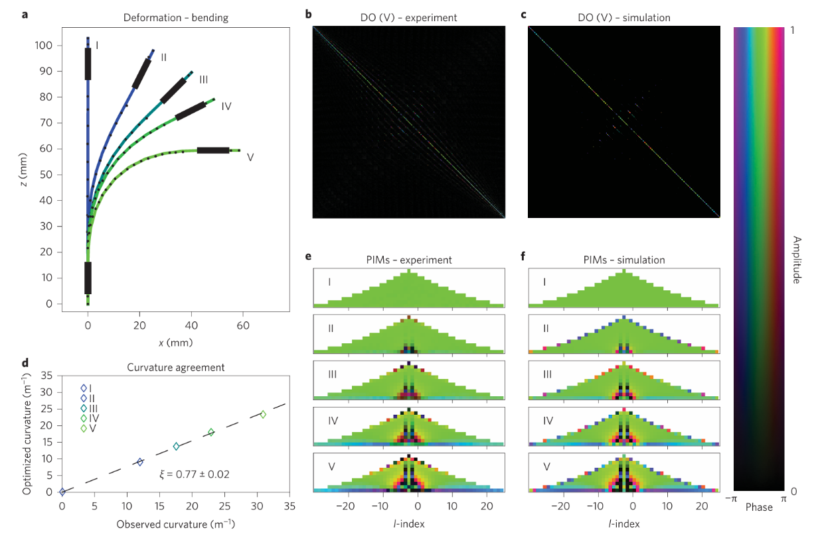
图9 (e)实验测得的弯曲对PIM的影响
(f)理论预测的弯曲对PIM的影响

4.5 图像恢复与评价
在建立静态及弯曲条件下的信道模型后，本项目将开展基于逆信道的图像恢复研究，并对不同模型参数下的恢复效果进行定量评价。设输出观测满足：
$$y=Hx+n$$
则图像恢复本质上是由输出观测 $y$反求输入图像 $x$的逆问题。
在理想条件下，可采用信道矩阵伪逆进行恢复：
$$\hat{x}=H^{†}y$$
其中，$H^{†}$ 为 Moore–Penrose 伪逆矩阵。考虑到实际仿真中存在噪声和建模误差，本项目还将采用正则化方法提高恢复稳定性：
$$\hat{x}=arg⁡\underset{x}{min⁡}{∥Hx-y∥}_{2}^{2}+λ∥x∥_{2}^{2}$$
其中，$λ$ 为正则化参数，用于平衡拟合误差与解的稳定性。
在图像质量评价方面，本项目将从结构保真度和数值误差两个维度开展分析。首先，通过分辨率和图像相关性评价重建图像的整体质量与细节恢复能力；其次，采用峰值信噪比（PSNR）和结构相似性（SSIM）等指标进行定量评估。PSNR 定义为：
$$PSNR=10{log⁡}_{10}\left(\frac{{MAX}^{2}}{MSE}\right)$$
其中，$MAX$ 为图像最大灰度值，$MSE$ 为均方误差。SSIM 定义为：
$$SSIM(x,\hat{x})=\frac{\left(2μ_{x}μ_{\hat{x}}+C_{1})(2σ_{x\hat{x}}+C_{2}\right)}{\left(μ_{x}^{2}+μ_{\hat{x}}^{2}+C_{1})(σ_{x}^{2}+σ_{\hat{x}}^{2}+C_{2}\right)}$$
其中，$μ_{x},μ_{\hat{x}}$ 为均值，$σ_{x}^{2},σ_{\hat{x}}^{2}$ 为方差，$σ_{x\hat{x}}$ 为协方差，$C_{1},C_{2}$ 为稳定常数。
4.6 结果总结与优化
在完成上述研究内容后，本项目将对整体技术路线进行总结，分析模型适用条件、主要影响因素和现阶段存在的不足。重点归纳静态模型在理想条件下的适用范围，弯曲扰动模型对复杂工况的描述能力，以及影响恢复结果的关键因素，如模式数、传播距离、弯曲半径、模式损耗和耦合强度等。
在此基础上，提出模型进一步优化的方向。一方面，可从建模角度提高模型对复杂扰动的描述能力，例如进一步考虑更精细的模式耦合机制和更丰富的状态参数；另一方面，可从恢复算法角度引入更稳健的正则化方法或物理模型与数据驱动相结合的思路，提升模型在复杂环境中的适应性和泛化能力。
本阶段最终形成对本项目技术路线的整体总结，为后续实际系统搭建、实验验证及进一步研究提供依据，也为多模光纤内窥成像系统的后续实现提出具有针对性的改进建议。
5.研究进度安排
阶段一（2026年4月—2026年6月）：完成文献梳理与理论学习，明确模式理论、模式耦合、模间色散、模式相关损耗等核心公式与模型框架。
阶段二（2026年7月—2026年9月）：利用COMSOL完成多模光纤模式求解与场分布提取，在MATLAB中完成模式去重、正交性验证与归一化处理。
阶段三（2026年10月—2026年12月）：建立静态信道模型，完成图像输入、模式投影和无扰动条件下图像重建验证。
阶段四（2027年1月—2027年2月）：引入弯曲扰动，建立弯曲条件下的信道修正模型，开展图像恢复对比分析。
阶段五（2027年3月—2027年4月）：整理实验与仿真结果，完成研究报告、申报材料完善及结题准备。
6.项目组成员分工
崔鑫：文献调研及资料整理、研究报告撰写、仿真辅助
钱铖：理论推导及数据处理
卢桓鸿：COMSOL与MATLAB仿真建模
李泽平：图像恢复验证及结果可视化
朱桐瑶：图像评价模块及阶段材料整理
四、预期成果（在对应项目后填写明细）
A、研究报告：1篇；
B、论文发表：0篇；
C、专利申请：0项；
D、产品设计：0个；
E、成果实物：0个；
F、其它预期成果：无
- 经费预算

项目 | 预算（元） | 计算依据
设备费 | 3000 | 拟购多模光纤样品、连接器件及基础实验耗材，用于参数比对与后续验证。
材料费 | 1500 | 打印、装订、记录材料及小型辅助器材。
测试化验加工费 | 1000 | 光纤样品加工、接续或测试环节产生的加工费用。
燃料动力费 | 0 | 由精仪学院提供电源和实验场所
差旅费 | 0
会议费 | 0
出版/文献/信息传播/知识产权事务费 | 1500 | 文献检索、论文资料获取、研究报告打印与成果整理
其他 | 0
合计： 7000 （元）

六、指导教师意见
同意

签名：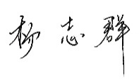

2025年 4 月 13 日

七、学院意见

学院评审委员会（小组）负责人签名： （学院盖章）

年 月 日

八、项目负责人承诺：
我保证填报内容的真实性。我已阅知并严格遵守天津大学关于大学生创新创业训练项目管理办法和相关财务管理制度规定。本人将按照申报书的内容负责实施本项目，切实保证学习研究时间，认真开展项目工作，及时报告重大情况变动，按时报送有关材料。
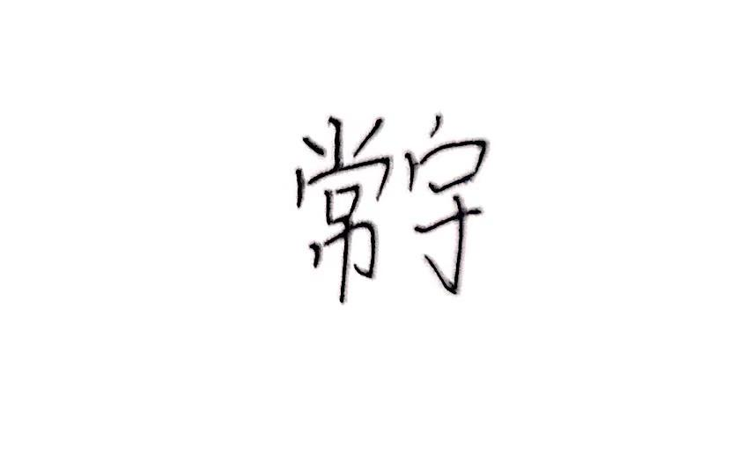
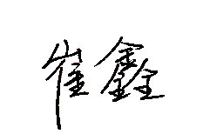




负责人签名：
2026年 4 月 13 日
九、学校推荐意见

学校负责人签名： （学校公章）

年 月 日



